IDENTIFICACIÓN DE ENTIDADES Y RELACIONES

DIEGO ALEJANDRO MESA VASQUEZ

CENTRO DE TECNOLOGIAS AGROINDUSTRIALES

MEDELLÍN

2023

**Introducción**

Las bases de datos son una forma de almacenar la información de una forma ordenada y segura. Existen diversas formas y herramientas para el almacenamiento de datos y múltiples técnicas par se ordenamiento y posterior consulta. Uno de los marcos mas usados para suplir esta necesidad de almacenamiento es el Modelo Entidad Relación (MER).

Este principio se basa en crear múltiples tablas, las cuales contienen un valor único en cada dato ingresado y es conocido como la *llave primaria (PK)* y es un valor único de cada registro. Y la relación se construye con claves secundarias o *llaves foráneas (FK)* Que son los valores que se utilizan para asociar diferentes tablas a un registro.

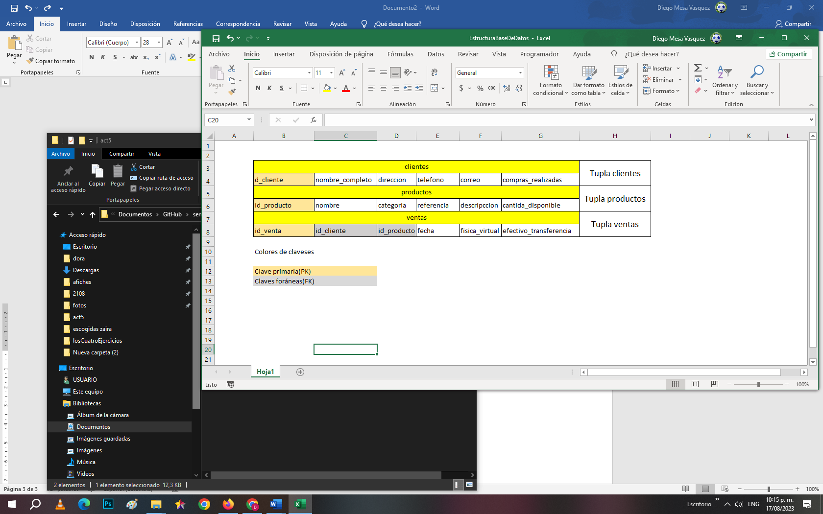 De esta forma se organizarán los datos para le tienda virtual del proyecto boomerang para poder mantener u control sobre los productos que se están despachando del establecimiento.